
Муниципальное казенное дошкольное образовательное учреждение
«Детский сад поселка Нидым»
Эвенкийского муниципального района
Красноярского края
КонсультациИ для родителей
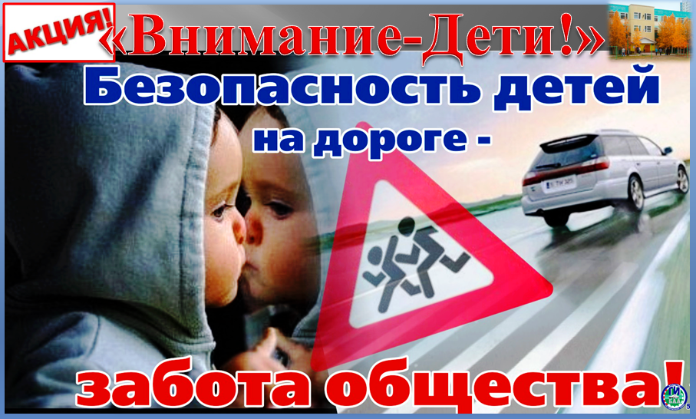

«Дети на дорогах»

Лучший способ сохранить свою жизнь и жизнь своего ребенка на дорогах – соблюдать правила дорожного движения! Воспитание у детей навыков безопасного поведения на улицах города – очень важная проблема. Может возникнуть вопрос: зачем объяснять детям особенности движения транспорта, правила перехода улицы, если малыши всё равно переходят дорогу, только держась за руку взрослого? Быть может, не стоит забивать им голову этими правилами, пока они ещё не ходят самостоятельно по улицам, не пользуются городским транспортом? Но мы всегда должны помнить о том, что формирование сознательного поведения – это длительный процесс. Это сегодня ребенок всюду ходит за ручку с мамой, а завтра он станет самостоятельным пешеходом и пассажиром городского транспорта.
Работа по обучению детей правилам грамотного и безопасного поведения на улицах города, в городском транспорте должна быть систематической. Для того чтобы она принесла результаты, недостаточно одного занятия или беседы с детьми. И еще одно важное требование: детям недостаточно теоретических знаний, они должны применять их на практике.
В детском саду мы проводим беседы, занятия, игры, развлечения, выставки на данную тему. Но этого мало – практическое применение этих знаний целиком ложиться на ваши плечи. Единство наших и ваших требований к детям – это условие безопасности наших детей! Дети всегда рядом с нами, они смотрят на нас, подражают нам. Они наша жизнь, наше продолжение, наш смысл сохранить наше будущее – наших ребятишек, обеспечить им здоровье и жизнь – главная задача родителей и всех взрослых. Лихо, давя на газ за рулем своих автомобилей, переходя проезжую часть на красный сигнал светофора или вообще в неположенном месте, не забывайте, что рядом с вами ваши дети, такие же участники дорожного движения, повторяющие и полностью копирующие пренебрежительное и зачастую опасное отношение взрослых к соблюдению правил дорожного движения. Именно взрослые (родители) закладывают отрицательные привычки нарушать правила безопасного поведения на дороге – основу возможной будущей трагедии. Родители должны твердо усвоить силу собственного примера.
Вы – объект любви и подражания для ребенка. Это необходимо помнить всегда и тем более, когда вы делаете шаг на проезжую часть дороги вместе с малышом.

«Легко ли научить ребёнка правильно вести себя на дороге?»

На первый взгляд легко. Надо только познакомить его с основными требованиями Правил дорожного движения и никаких проблем.
На самом деле очень трудно. Ведь мы, родители, каждый день на глазах родного чада нарушаем эти самые пресловутые Правила, и не задумываемся, что ставим перед ребёнком неразрешимую задачу: как правильно? Как говорят или как делают?
Когда же ребёнок попадает в дорожное происшествие, то виноваты все: водитель, детский сад, школа, Госавтоинспекция. Почему не научили, не показали, не уберегли? Забывая при этом, что в первую очередь родители своим примером должны научить и уберечь.
Если вы действительно заинтересованы в том, чтобы ваш ребёнок владел навыками безопасного поведения на дороге, то не сводите процесс обучения к пустой и бесполезной фразе: "Будь осторожен на дороге». Она не объясняет ребёнку, чего собственно на дороге надо бояться. Где его может подстерегать опасность? Лучше используйте движение в детский сад и обратно для отработки навыков поведения на дороге.
Ребёнок твёрдо должен знать, что дорогу можно переходить только в установленных местах: на пешеходном переходе и на перекрёстке. Но и в данном случае никто не может гарантировать его безопасность. Поэтому, прежде чем выйти на дорогу, остановитесь с ребёнком на расстоянии 50см – 1метра от края проезжей части, обратите его внимание. что посмотреть налево и направо надо обязательно с поворотом головы, и если с обеих сторон нет транспорта представляющего опасность, можно выйти на проезжую часть. переходить дорогу надо спокойным размеренным шагом и не в коем случае не бегом.
Большую опасность для детей представляют не регулируемые пешеходные переходы. Здесь ребёнку важно убедиться, что расстояние до автомашин с обеих сторон позволит ему перейти дорогу без остановки на середине проезжей части.
На регулируемом пешеходном переходе объясните ребёнку, что красный и жёлтый сигнал светофора – запрещающие. Особенно опасно выходить на дорогу при жёлтом сигнале, потому что некоторые машины завершают проезд перекрёстка и при этом увеличивают скорость. Зелёный сигнал - разрешающий, но он не гарантирует пешеходу безопасный переход, поэтому прежде чем выйти на дорогу надо посмотреть налево и направо и убедиться, что все машины остановились, опасности нет.
Часто ребята оказываются под колёсами транспорта, когда, выйдя из автобуса или троллейбуса, пытаются перейти на другую сторону дороги. Объясните ребёнку, что в данном случае опасно обходить транспортное средство как впереди, так и сзади, потому что оно большое и из-за него ничего не видно. Надо подождать пока автобус или троллейбус уедет.
Большую опасность для детей представляют предметы, загораживающие обзор (заборы, стоящие автомашины, зимой – сугробы, летом - кустарники, деревья). Лучше отойти от них подальше, и перейти дорогу, где безопасно.

Уважаемые родители! Помните!
Ребёнок учится законам дорог, беря пример с членов семьи и других взрослых. Особенно пример папы и мамы учит дисциплинированному поведению на дороге не только вашего ребёнка, но других родителей.
Берегите ребенка!
«Безопасность детей на дорогах»
Скорость движения, плотность транспортных потоков на улицах и дорогах нашей страны быстро возрастают, и будут прогрессировать в дальнейшем. Поэтому обеспечение безопасности движения становится всё более государственной задачей. Особое значение в решении этой проблемы имеет заблаговременная и правильная подготовка самых маленьких наших пешеходов – детей, которых уже сейчас за воротами дома подстерегают серьёзные трудности и опасности, и жить которым придётся при большой интенсивности автомобильного движения.
Причиной дорожно-транспортных происшествий чаще всего являются сами дети. Приводит к этому незнание элементарных основ правил дорожного движения, безучастное отношение взрослых к поведению детей на проезжей части. Предоставленные самим себе дети, особенно младшего возраста, мало считаются с реальными опасностями на дороге. Объясняется это тем, что они не в состоянии правильно определить расстояние до приближающейся машины и её скорость и переоценивают собственные возможности, считают себя быстрыми и ловкими. У них ещё не выработалось способность предвидеть возможность возникновения опасности в быстро меняющейся дорожной обстановке. Поэтому они безмятежно выбегают на дорогу перед остановившейся машиной и внезапно появляются на пути у другой. Они считают вполне естественным выехать на проезжую часть на детском велосипеде или затеять здесь весёлую игру.
К сожалению, многим родителям свойственно заблуждение, что ребёнка надо учить безопасному поведению на улицах ближе к тому времени, когда он пойдёт в детский сад или школу. Но так думать опасно! Ведь у детей целый комплекс привычек (незаметно для него и для нас) складывается с самого раннего детства. В том числе и манера поведения.
Поэтому перед педагогами дошкольного учреждения стоит задача - донести информацию не только до детей, но и их родителей таким образом, чтобы у них выработалась жизненно важная привычка соблюдать правила дорожного движения и научить поступать так же своих детей. Решить эту задачу не просто, но необходимо.
Избежать этих опасностей можно лишь путём соответствующего воспитания и обучения ребёнка с самого раннего возраста.
Работа по профилактике детского дорожно-транспортного травматизма будет наиболее эффектной, если её вести в трёх направлениях: работа с детьми, педагогами, родителями.
В старшем дошкольном возрасте ребёнок должен усвоить:
- Кто является участником дорожного движения, и его обязанности;
- Основные термины и понятия правил (велосипед, дорога, дорожное движение, железнодорожный переезд, маршрутное транспортное средство, мопед, мотоцикл, перекрёсток, пешеходный переход), линия тротуаров, проезжая часть, разделительная полоса, регулировщик, транспортное средство, уступите дорогу);
- Обязанности пешеходов;
- Обязанности пассажиров;
- Регулирование дорожного движения;
- Сигналы светофора и регулировщика;
- Предупредительные сигналы;
- Движение через железнодорожные пути;
- Движение в жилых зонах;
- Перевозка людей;
- Особенности движения на велосипеде.
Своими словами, систематически и ненавязчиво знакомьте с правилами, которые должен знать ребёнок.
Методические приёмы обучения ребёнка навыкам безопасного поведения на дороге:
 В дорожной обстановке обучайте ориентироваться и оценивать дорожную ситуацию;
 Разъясняйте необходимость быть внимательным, осторожным и осмотрительным на дороге;
 Воспитывайте у ребёнка потребность быть дисциплинированным, вырабатывайте у него положительные привычки в безопасном поведении на дороге;
 Разъясняйте необходимость быть постоянно бдительным, на дороге, ноне запугивайте транспортной ситуацией;
 Указывайте на ошибки пешеходов и водителей;
 Разъясняйте, что такое дорожно-транспортное происшествие (ДТП) и причины их;
 Закрепляйте знания безопасного поведения с помощью игр, диафильмов, читайте книги, стихи, загадки с использованием дорожно-транспортных ситуаций;
 Используйте прогулки для закрепления и объяснения правил работы светофоров, показывайте дорожные знаки и дорожную разметку, а если регулировщик будет регулировать движение, то поясните его сигналы, чаще обращайтесь к ребёнку с вопросами по дорожной обстановке.
